监 理 日 志
工程名称：永靖县“十四五"盐锅峡光伏发电项目
日期 | 2024年 5月30 日星期日 |  | 气候 |  | 晴天 |  | 气温 | 12/29
监理人员 动态：2人、检查、巡查、平检，见证、旁站满足要求 |  |  |  |  | 材料进场:  无
施工方人员动态:线路塔位人工孔桩68人
施工机械动态：测量仪器GPS、水准仪、经纬仪，满足要求
施工部位进度情况 | 送出线路:  塔位开挖:西固兰州段征地复测完成70%  塔位钢筋:G33完成100％  塔位支模:G38完成100%
监理今日工作内容 | 1.现场巡查:检查作业安全工器具、技术交底记录、专职安全员履职、三检制度、施工方案及强条执行等  2.现场浇筑质量控制:  检查孔经、孔深、钢筋HRB400直径、数量、地脚螺栓  定位复测：塔位根开尺寸、孔口高查控制复核
检查发现问题及处理措施 | 作业无异常
协调内容或  其他 | 塔位西固段塔位:征地复测，水土保持相关手续协调处理、定位开工
记录人 |  | 孙翔 |  | 总监签阅 |  | 朱有军

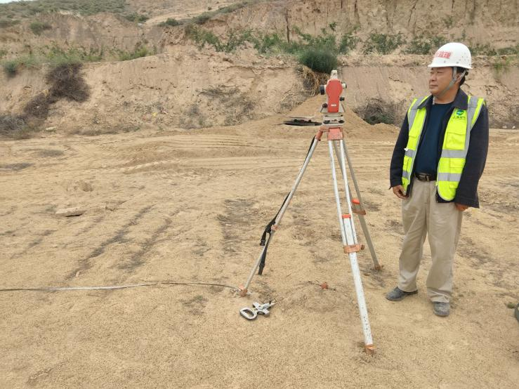 | 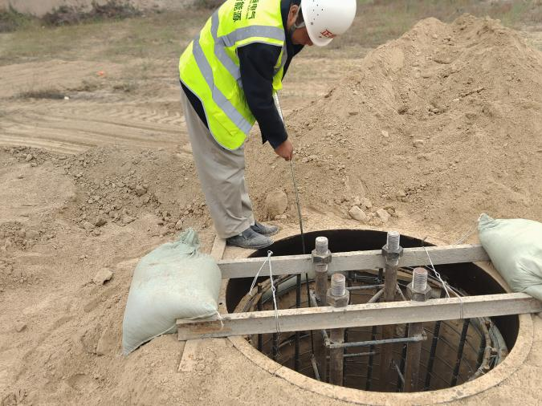
定位复核 | 检查孔深
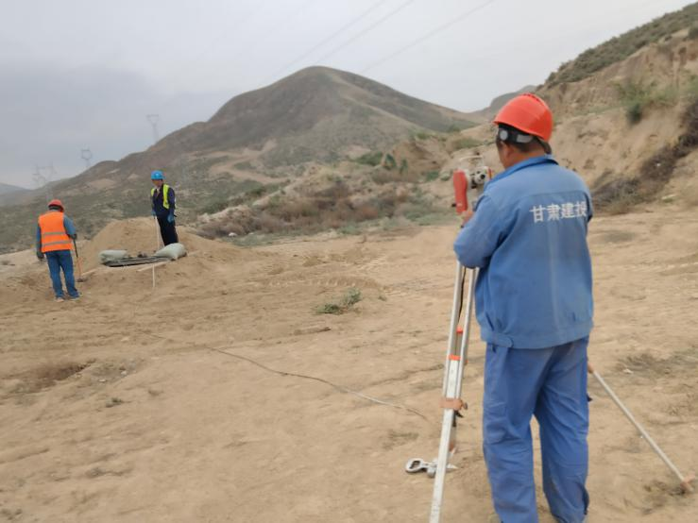 | 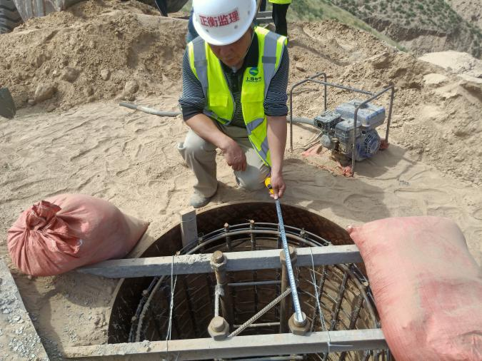
检查螺栓定位 | 检查螺栓定位

